Budki telefoniczne
Pierwszy wpis na naszym biurze poświęcimy naszym priorytetowym artykułom, czyli budkom telefonicznym. Sprawdź, jak wyglądają nasze budki, czym się wyróżniają i jakie mają właściwości. Zapraszamy!

Budki telefoniczne od Imin Booth
Nasze budki telefoniczne to wręcz idealne rozwiązanie dla biur typu "open space". Przecież bardzo często zdarza się, że musimy porozmawiać z klientami przez telefon, a w biurze jest hałas, ludzie rozmawiają i tym podobne. Ciężko jest uciszać wszystkich, bo akurat Ty, musisz porozmawiać. Bieganie po biurze i szukanie cichego kącika też nie jest komfortowe. I tutaj do akcji wkraczają nasze biurowe budki telefoniczne i rozwiązują wszystkie problemy!
Cechy naszych budek telefonicznych
Po pierwsze i najważniejsze - nasze budki są całkowicie wyciszone. Za ich ścianą może być naprawdę głośno - nic nie będziesz słyszał w środku, dzięki czemu możesz spokojnie rozmawiać. I na odwrót - nie musisz się obawiać, że ktoś będzie słyszał Twoją rozmowę - na pewno nie dostanie się ona na zewnątrz.

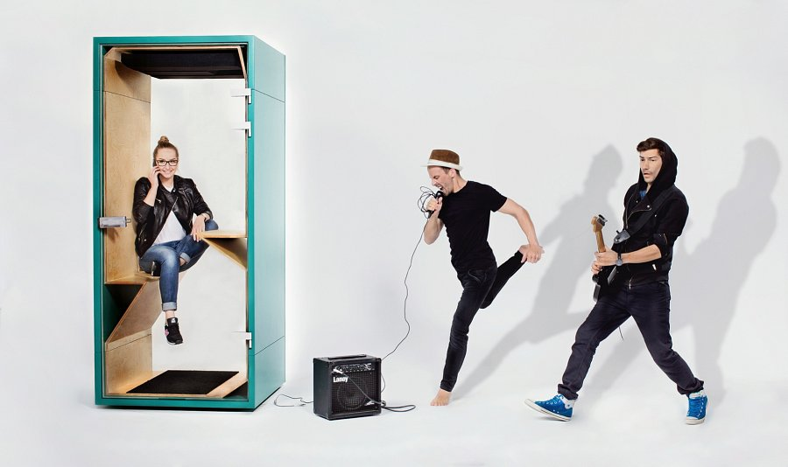
Po drugie - nasze budki telefoniczne dopasujemy indywidualnie do każdego biura. Możecie wybrać ulubiony kolor, pasujący np. do kolorów loga firmy lub po prostu wystroju budynku. Formy naszych budek są nowoczesne i bardzo estetyczne. Możesz też wybrać wielkość, jaka Ci najbardziej odpowiada.
Po trzecie - wytrzymałość i jakość. Nasze budki projektują Polacy, a całe wykonanie również odbywa się w naszym kraju. Jakość używanych przez nas materiałów jest bardzo wysoka - budki są odporne na uszkodzenia mechaniczne itp. - chcemy, aby służyły Wam długo.

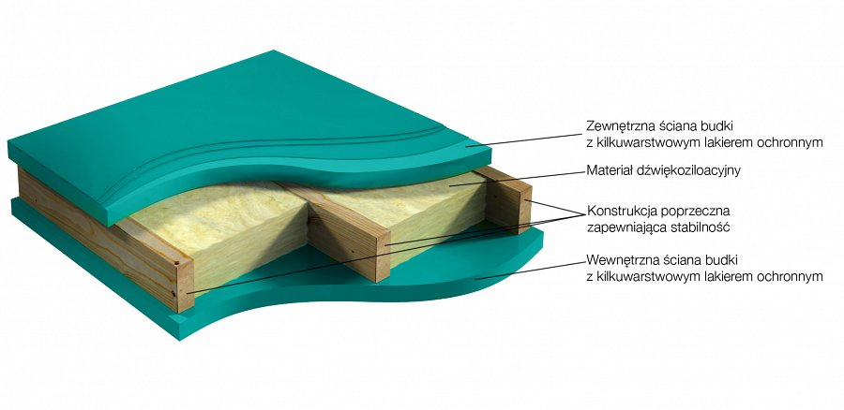
Resztę najlepiej sprawdzić samemu. Więcej informacji znajdziecie na naszej stronie internetowej, zachęcamy także do kontaktu telefonicznego lub mailowego. Na naszych profilach w portalach Social Media, jak np. Facebook, możecie na bieżąco oglądać wizualizacje naszych produktów. Warto sprawdzić! Budki telefoniczne od Imin Booth to najlepsze rozwiązanie dla Twojej przestrzeni biurowej.

